Voorouders in een stamboom
toen ik begon met het verkennen van mijn stamboom, had ik nooit verwacht dat ik zo veel voorouders zou vinden . Elke stap maakt dat ik me gelukkig voel als een kind in een snoepwinkel. Het is een beetje verslavend want ik ben zo nieuwsgierig naar mijn geschiedenis en de mensen die hier voor mij hebben gewoond. Dus voordat ik wist zat ik achter mijn computer en begon te graven dieper en dieper, op zoek naar meer en nieuwe bronnen. En toen ging ik naar plaatsen waar ze gewoond hebben en nam foto's, lopend op hetzelfde terrein waar zij liepen en uitzichten zien die zij zouden kunnen hebben gezien. Dit alles werd zo echt en ze kregen namen.
Het volgende dat gebeurde is dat ik mezelf steeds meer vragen begon te stellen en dat is meestal het begin van een nieuw project. Iets waar ik in duik dieper en dieper. Belangrijkste vragen zijn nu: hoe woonden ze , wat voor werk deden zij, wat aten en dronken zij, wat voor soort huizen hadden ze. Met andere woorden: is het mogelijk om het leven van mijn voorouders te reconstrueren ?
De recentere voorouders zijn nog steeds wel bekend door de verhalen die mijn moeder onthouden heeft en de archieven zijn meer adequaat dan in de jaren 1700-1800. Er zijn ook veel foto's genomen van grootouders en hun namen hebben gezichten. Dus hoe verder ik terug ga in de tijd des te minder daar is te vinden. Er is een tv-programma genaamd 'verborgen verleden' waarin ze de stamboom van bekende Nederlanders uitzoeken. Velen van hen hebben beroemde voorouders en veel verhalen werden bewaard. Dus in mijn zoektocht ben ik ook benieuwd of er bekende voorouders en grote verhalen in mijn stamboom zijn.
Jarenlang wist ik alleen van mijn grootouders en de verhalen over overgrootouders. Ik was druk bezig met mijn leven en het opbrengen van mijn eigen gezin. Dus keek ik niet echt verder terug in de tijd. Ik schreef over de veranderingen op het gebied van technologie en de mogelijkheden die ik heb, bijvoorbeeld vergeleken met die van mijn opa.

Hoi Evert, kostte me lang je te vinden in mijn geschiedenis. Leuk je te ontmoeten na zo'n lange tijd.
Wel jammer dat wij elkaar nooit ontmoet hebben of zullen ontmoeten ik heb zoveel vragen om aan je te stellen.
1 Evert van Woudenbergh geboren in 1620 en dat is alles wat ik kan vinden over je. Je moet een vrouw hebben gehad want je had minstens één zoon. Ik kan niets vinden over je vrouw in de archieven . De manier waarop onze naam nu wordt geschreven is anders dan de naam die jij in 1620 gebruikte. Van Woudenbergh veranderde door de jaren heen in Woudenberg. Ik kan niet vinden waar je geboren werd maar ik denk dat het ergens in de omgeving van of in Leersum of Overlangbroek is geweest net als veel van mijn voorouders. Ik denk niet dat je een gemakkelijk leven hebt gehad, hard werken – waarschijnlijk op het land, niet veel geld en ik denk niet dat je een mooi en comfortabel huis had. Het beste wat dat je deed voor mij was om een zoon te hebben die de stamboom liet doorgaan. Ik hoop echt meer informatie over jou, je gezin en leven te vinden, zodat ik een vollediger beeld van het leven in 1600 kan krijgen.
In jouw tijd (1602) werd de VOC opgericht en de Nederlanders werd beroemd door reizen naar en handel met het oostelijke deel van de wereld. En Amsterdam had ongeveer 100.000 burgers (ten opzichte van 850.000 nu) ik denk niet dat je de stad ooit zag, geen doen voor je om te lopen om er te komen in die jaren. De Nederlanders bouwen in 1624 ook steden in wat we nu als de Verenigde Staten van Amerika kennen. Je had geen idee terwijl je de hele dag moest werken en met alleen zondag een beetje rust om naar de kerk te gaan.
Kerkelijk leven in Overlangbroek 1575 – 1663
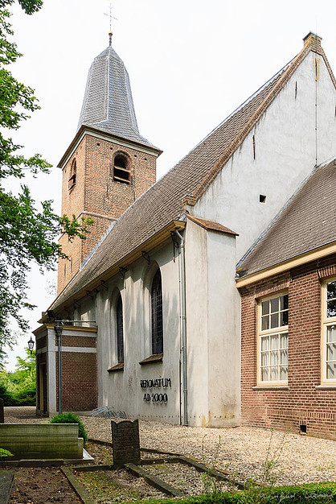

De oudste vermelding, waaruit de aanwezigheid van de kerk in Overlangbroek blijkt, is van 1439. Sint Hyacinthus zou de beschermheilige van de kerk geweest zijn. Het vroegere “koor” is afgebroken in 1832. De preekstoel is van 1768. De kleine koperen kroon is van 1807 en geschonken door de familie De Kruijf. In 1884 is het portaal vernieuwd. In 1913 werd de consistorie gebouwd zoals deze nu is als vervanging van de vroegere uit 1857. Voor 1832 had de kerk gebrandschilderde ramen. Deze zijn bij sloopwerkzaamheden in 1832 vermoedelijk verkocht.
De zerk in het voorportaal uit 1503 heeft, voor het in de muur is geplaatst, in het “koor” gelegen. In 1913 werd de vloer van de consistorie open gebroken en kwam deze steen bloot te liggen. Niet bekend was, dat er een grafkelder onder zat. De kerktoren is in 1851 van de burgerlijke gemeente overgedragen aan de kerkvoogdij. In 1966 is het gewelf vervangen en zijn de huidige banken geplaatst. Voorheen was er een ‘middenpad’ door de kerk met aan weerszijden banken. In 1974 werd de torenspits vernieuwd. In 1978 zijn de glas-in-lood ramen geplaatst. Deze ramen zijn ontworpen door de heer J.M. Meine Jansen. In 1980 werden er zes koperen kronen aangeschaft. De kerk is gerestaureerd in 2000. Het orgel is gerestaureerd in 2007.

In 1429 wordt de kerk voor het eerst genoemd (naar de heilige Hyacinthus) en in 1575 begint het archief. In dat jaar wordt pastoor de Kruijf door de Domproost benoemd. Zes jaar later, in 1581 wordt de katholieke eredienst verboden door de Staten van Utrecht. De Pastoors mochten aanblijven mits ze niet de nieuwe leer openlijk zouden aanvallen. In 1609 werd J. Bornius als eerste predikant aangesteld en in 1619 werd hij afgezet omdat hij Remonstrants was.
In 1621 namen twee Overlangbroekse boeren het initiatief om een nieuwe predikant naar Overlangbroek te krijgen. Zij wilden een eigen predikant en niet iemand uit Wijk bij Duurstede. Er werd een brief naar de Classis geschreven. De gemeente telde 23 meelevende gezinnen. Bij het ‘Nachtmaal’ (Avondmaal) kwamen er 100 mensen in de kerk. Ds. Bossius kwam. Deze was ook Remonstrant geweest. Na zijn vertrek verzochten zes inwoners van Overlangbroek om ds. Drogenbroek te beroepen. In 1630 kreeg men subsidie om de woning van de predikant te repareren. In 1632 kwam ds. C.de Leeuw, die zichzelf meestal aanduidde met Leonius. Deze predikant had een reis naar Brazilië achter de rug en vertelde de mensen over suikerplantages, slavenhandel en guerilla’s. Af en toe ging hij naar Brazilië terug. Zijn zoon bedreef daar zending. Als Junior in de kerk preekte zat de kerk vol. Hij was populair. Onder ds. Notelman (1652) was het rustig.
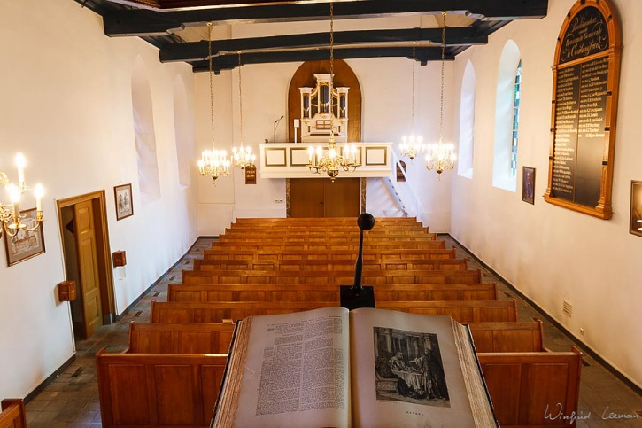
In Overlangbroek waren er wel diakenen maar geen ouderlingen. Er waren te weinig lidmaten. Daarom werd de kerk bestuurd door de classis. En de dominee ging alleen naar de classis. De koster was in de 17e en 18e eeuw een belangrijk figuur in de kerkelijke gemeenschap. Hij was ook voorzanger, gemeentebode, secretaris, doodgraver, vaak ook schoolmeester. De koster werd benoemd door de Ridderhofstad Zuilenburg. Zijn inkomsten ontving hij van de kerkleden. In 1640 klaagde koster J.H. van Dam over zijn geringe traktement. En dat deed hij elk jaar. Naast zijn kosterschap had hij nog inkomsten als herbergier. Zijn opvolger in 1657, Huijbert van Dam was ook herbergier. Deze stond danspartijen toe in zijn huis. In 1663 werden die jonckspelen verboden.

Hallo daar Huibert, in mijn zoektocht naar mijn voorouders dook jouw naam op . Ik ben blij dat je iets meer sporen achterliet in de tijd dan je vader deed. Ik hoop dat hij een goede vader voor je was.
2 Huibert Evertszoon van Woudenbergh 1655-1719 geboren in een arme familie van werkers, deel van je geschiedenis is verbonden met de plaats Leersum. Een plek waar ik meer voorouders van ons vond. Je bent gehuwd met Dirkje Willems en je had 5 kinderen voor zover ik in het archief vinden kan. Geboren in 1680, 1682, 1685 en... Twee geboren in 1687. Misschien was dat een tweeling, hoe mooi ik heb twee zussen die ook een tweeling zijn. Maar 5 kinderen in die tijd moet vrij zwaar geweest zijn, al die monden om te voeden.
Je vrouw overleed op de leeftijd van 37 in 1692 en liet je achter met zeer jonge kinderen. Ik denk dat die van 10 en 12 jaar oud moesten helpen in het huishouden en het grootbrengen van de andere kinderen. Jij \zelf stierf in 1719 in Leersum op 64-jarige leeftijd na een leven van veel werken en zorgen. De geschiedenis toont veel feiten die we ook vandaag de dag nog steeds op school leren, maar jouw wereld was niet zo groot op dat moment. Het nieuws verspreidde zich alleen naar het platteland en de kleine dorpen door mensen die van dorp tot dorp gingen om hun spullen te verkopen, of degenen die bijvoorbeeld het hout (dat mensen gekapt hadden in de velden) per boot vervoerden naar Utrecht.
1672 Rampjaar
Begin 1672 verklaarden Frankrijk, Engeland en de Duitse bisdommen Munster en Keulen de oorlog aan de Republiek. Het land werd van alle kanten aangevallen. Paniek brak uit en de angst voor een totale nederlaag was groot.
Samen met de Engelsen was de Franse koning Lodewijk XIV van plan om de machtige Republiek te reduceren tot een tweederangs mogendheid. Ze zouden de Republiek te land en ter zee zware nederlagen toebrengen. In 1670 sloten ze daartoe het Verdrag van Dover. Uit logistiek oogpunt werden de bisdommen Munster en Keulen erbij gevraagd. In april 1672 verklaarde Lodewijk de Republiek de oorlog. Hij trok om de Zuidelijke Nederlanden heen, die nog steeds in Spaanse handen waren. Via het grondgebied van Keulen rukte hij op langs de Rijn en in juni stak hij vervolgens die rivier over. De Franse opmars was snel: Overijssel, Gelderland en Utrecht werden volledig bezet. De Fransen konden op het nippertje worden tegengehouden door land bij de grenzen van het gewest Holland onder water te zetten. Dit werd bekend als de ‘Hollandse waterlinie’.
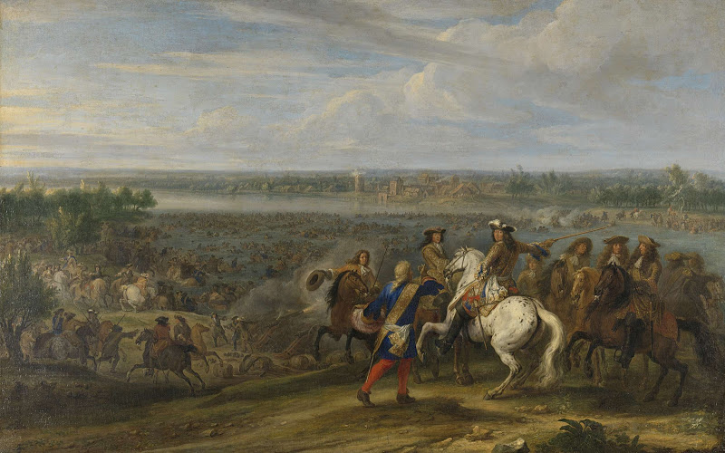
Lodewijk XIV trekt bij Lobith de Rijn over, 12 juni 1672. Adam Frans van der Meulen, ca. 1672-1690

Succes op zee
De enige successen die de Republiek in het begin van de oorlog boekte, waren op zee in de Derde Engelse Zeeoorlog (1672-1674). In tegenstelling tot het leger was de vloot redelijk op peil gehouden, hoewel niet geheel op volle sterkte. Op zee zwaaide admiraal Michiel de Ruyter de scepter. Hij wist de gezamenlijke Frans-Engelse vloot veel schade toe te brengen. De Slag bij Kijkduin (op de kop van Noord-Holland) in 1673 was het laatste grote treffen. Opnieuw lukte het De Ruyter de landing van vijandelijke troepen te voorkomen. De zwaar gehavende Frans-Engelse vloot trok zich uit de oorlog terug.
Inmiddels had stadhouder Willem III een behoorlijk leger op de been gekregen. Hij verdreef de (resterende) vijand van het grondgebied en de vredesonderhandelingen konden in gang worden gezet. Er kwam vrede met alle partijen, maar deze oorlog was wel het begin van het einde voor de Republiek. Dat wil zeggen: haar leidende rol in de Europese economie en politiek was voorbij.
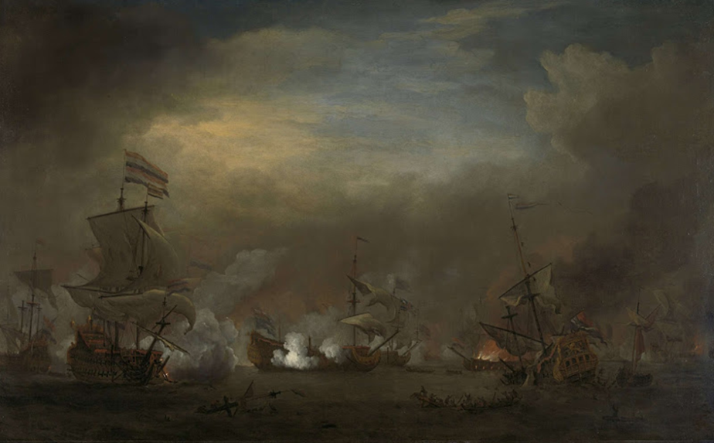
Zeeslag bij Kijkduin, 21 augustus 1673. Willem van de Velde II, ca. 1675

Kerkelijk leven in Overlangbroek 1663 - 1717
In 1663 werd in Overlangbroek een ongehuwde moeder voor de tweede keer zwanger. Hoe moest dat nu bij de doop? Besloten werd dat in plaats van het ten doop brengen door anderen (getuigen) de moeder nu zelf het kind ten doop moest brengen en bij de preekstoel moest beloven zich voortaan van zulke zonden te onthouden.
Adrianus was van plan te trouwen. Maar toen kwam er een kink in de kabel. Want Neeltje zei dat ze zwanger was en dat Adrianus beloofd had dat hij met haar zou trouwen. Maar Neeltje kon op de rechtszitting in Wijk bij Duurstede geen pand tonen, zoals men dat bij ondertrouw gaf. Adrianus schoof Neeltje tenslotte geld toe en trouwde met zijn Klaartje. Voor 17e eeuw kwamen gemengde huwelijken vaak voor. Na die tijd werd dat minder. In 1672 werd Overlangbroek ernstig getroffen door een Franse invasie. Een tijdje was er geen kerkdienst in Overlangbroek omdat de mensen waren gevlucht.
Rond 1712 was er een predikant ( Ter Brugge) die zijn gemeenteleden regelmatig uitschold. Dat werd de mensen te bar. Daar zei de predikant dat E. de Cruijff noch zijn familie, nooit enige vruchten zou genieten van hun akkers en vee en dat God hem op zijn sterfbed een oordeel zou onthouden. Ook had hij hem met de dood bedreigd. Een ander schold hij uit voor paapse hond. De predikant wordt door de classis geschorst. En er komt een proces. In 1717 stopt de predikant het geld van de armenbussen in zijn zak om de proceskosten te betalen. Wegens onbekwaamheid en gemis van goed gebruik van verstand (ook had hij vloekende kinderen) wordt hij uit het ambt ontzet. Zijn opvolger beklaagde zich over paapse stoutigheden op huize Donselaar. Waar op zondag drie maal een klokje werd geluid voor de mis.

De stamboom gaat verder met zoon Jan geboren in 1687, hij was een van de –vermoedelijke- tweeling trouwens.
3 Jan Huijbertsz van Woudenberg 1687 1758
Hoi Jan, leuk om je als lid van mijn stamboom gevonden te hebben. Je bent geboren in een arme familie met 5 kinderen en ik denk dat je er een van een tweeling was. Ik veronderstel dat je voornamelijk bent opgevoed door je oudere broers en zusters aangezien je moeder stierf toen je slechts 5 jaar oud was. Je hebt dan waarschijnlijk niet veel herinneringen aan haar. Je leven begon in Leersum, maar je bent verhuisd naar Overlangbroek. Misschien was er daar meer of beter werk te vinden voor je? In 1730 werd de aardappel geïntroduceerd in Nederland tot dan was het alleen een Zuid Amerikaanse product. De mensen die de wereldzeeën overzeilden bracht nieuwe dingen in jouw (onze) wereld. Wie kon verzinnen dat de aardappel nu nog steeds wordt beschouwd als een bais ingrediënt voor Nederlandse gerechten? Je bent gehuwd met Maaghle Hendrickse van Leer en jullie hebben 3 kinderen gekregen, allen zonen geboren in 1719, 1721 en 1723. Je vrouw Maaghje stierf in 1723 op de leeftijd van 36. Het lijkt erop dat de geschiedenis zich herhaalde, aangezien het zelfde je vader gebeurde. Je zonen zullen een steun voor je zijn geweest die hielpen met het werken op het land om zo te kunnen leven. Je bent in 1758 gestorven op de leeftijd van 71
Kerkelijk leven in Overlangbroek 1717 - 1731
De nieuwe predikant, ds. Kruithof wilde niet meer afhankelijk zijn van de classis. Daarom werd aan de classis verzocht een kerkenraad te mogen vormen. Maar hiervoor moest wel genoeg bijbelkennis (stoffe) aanwezig zijn bij de mannelijke lidmaten. Dit wordt door de classis betwijfeld omdat er naast handtekeningen voor het verzoek ook kruisjes voorkwamen. De vorming van een kerkenraad werd vertraagd doordat de vrouw van de dominee, wegens de grote schulden van haar man, was weggelopen.
Nadat de kerkenraad was gevormd ging de dominee eisen stellen aan zijn gemeente. Er kwam een censuur bij het Avondmaal voor degenen die tot in de nacht hadden gedanst op vioolmuziek. En arbeid op zondag is niet gewenst. Zijn gezag nam af mede wegens zijn voortdurende schulden bij lidmaten en bij de koster. Deze laatste nam de bibliotheek van de dominee in beslag. Ds. Kruithof maakte ruzie met iemand uit Wijk bij Duurstede. Nadat die ruzie was bijgelegd wilde hij het verslag van die ruzie uit de notulen scheuren. De kerkenraad weigerde dit echter.
4 Huybert Janssen Jansz van Woudenberg geboren in Overlangbroek 1712 overleden in 1763
Gehuwd met Willemijn Aarts Jansz van Woudenberg (geboren Aartse van Kooij) geboren in Leersum in 1715 zij stierf in 1764 in Hees (waarschijnlijk is dat Hees in de buurt van Soest-er zijn meer plaatsen met de naam Hees).
Uit de oude archieven:
– MeertenVersteeg en JanHuijbertse vanWoudenbergh diaconen van den kerkenraad vanOverlangbroek
hebben op 27 september 1734 verhuurd den huijse Nellesteijn aan Cornelis van Ommeren
voor den tijd van 3 of 6 jaren voor den somma van 46 gulden. Op 10 mei 1739 wordt door
de diaconie de ontvangst van 4 gulden geboekt als ontvangst van Anthonie van Pappelendam op
de pacht op vant huijsje op Nellesteijn. Op 27 december 1739 betaalt Cornelis van Ommeren 28
gulden op de pagt vanNellesteijn over het jaer 1738.Het huiswordt vanaf 1mei 1751 kennelijk gehuurd
door Arie Pappelendam.SAKRUHArch KerkenraadNHgem.Overlangbroek nr 1.

27 sept 1734;Naar het genomen besluit van den kerkenraad omtrent de verhuring van den huijseNellesteijn,
heeft de kerkeraad daartoe in volle last gegeven en bij de diakonen namenlijkMeerten
Versteeg en Jan Huijbertse vanWoudenbergh neffens tot het overstaan van Ds Daverveld als
predikant om hetselve te verhuren, gelijk zij hetzelve in het openbaar met klokkenslag verhuurt
hebben in de kerk aan den meestbiedende Cornelis van Ommeren voor den tijd van 3 of 6 jaren
voor den somma van 46 gulden gelijk uit de huurcedulle gelezen kan worden. [Op 10 mei 1739
wordt door de diaconie de ontvangst van 4 gulden geboekt als ontvangst van Anthonie van Pappelendam
op de pacht op vant huijsje op Nellesteijn. Op 27 december 1739 betaalt Cornelis van
Ommeren 28 gulden op de pagt van Nellesteijn over tjaer 1738. Op 29 juli 1740 nog ontvangen
van Dirck de Kruijff wegens de appelbomen uit den boomgaert op Nellesteijn de somma van 11
gulden en 4 stuivers.DiaconierekeningenOverlangbroek. In 1741 betaaltCornelis vanOmmeren
10 gulden voor de appelbomen en 11 gulden over 4de jaar 1740wegensNellesteijn.Het huiswordt
vanaf 1 mei 1751 kennelijk gehuurd door Arie Pappelendam]. SAKRUH Arch Kerkenraad NH
gem. Overlangbroek nr 1
=======================
Zij hadden heel wat kinderen, tien om precies te zijn:
Geboorte van zoon:
Jan Huijbertze van Woudenberg Leersum, Gld., Ned. 24 feb 1737
Geboorte van dochter:
Neeltje Huijberts Zevenhuijsen (geboren van Woudenberg) Overlangbroek (U) 29 okt 1738
Geboorte van zoon:
Aart Huijberts van Woudenberg Leersum 1740
Geboorte van zoon:
Willem Huijberts van Woudenberg Leersum 1742
Geboorte van dochter:
Maaghje Huijberts van Woudenberg Leersum 1744
Geboorte van zoon:
5 Hendrik van Woudenberg 1746
Geboorte van dochter:
Lijsbeth Huijberts van Woudenberg Leersum 1746
Geboorte van zoon:
Aalbert Huijbertsz van Woudenberg Leersum 1752
Geboorte van dochter:
Hendrikje Huijberts van Woudenberg Leersum 1754
Geboorte van dochter:
Mijntje Huijberts van Woudenberg Leersum 1755

Kerkelijk leven in Overlangbroek 1731 – 1749

Daarna ontbreken de notulen een lange tijd omdat er op losse blaadjes werd geschreven. In 1731 kwam dominee van Daverveld. Deze wilde de censura morum niet zo strikt meer handhaven als zijn voorganger. Hij wilde zijn schapen houden en niet verliezen. Het gezag van de Overlangbroekse predikant was laag. Zo schreef hij een paar maal een kerkenraadsvergadering uit, waarop niemand kwam. (al moet er wel bij gezegd worden dat dit tijdens de graanoogst was) En op een andere keer wilde de dominee de kerk laten zien aan de gasten. Maar weigerde de koster de sleutel van de kerk te geven. Voor deze kwaadwilligheid werd de koster overigens berispt door de classis.
Onder de bevolking heerste bijgeloof. Zo moesten kinderen onttoverd worden als ze behekst waren. In Soest werd een kind door een pastoor onttoverd. De koster van Overlangbroek had zijn kind ook door die pastoor laten onttoveren. Het kind genas. En de Katholieken zeiden: Zie je wel, wij hebben het ware geloof. Dominee Daverman negeerde het feit dat de koster bij die zaak betrokken was. Hij wilde zich niet ongeliefd maken bij de familie van de koster.

5 Hendrik van Woudenberg, waarschijnlijk geboren in 1746 in Overlangbroek en stierf in 1806 op een niet bekende datum. Getrouwd met Maria van Borne, datum van geboorte en dood beide onbekend.
In die jaren had Overlangbroek ongeveer 100 burgers. De meeste mensen werkten op het land er was niet veel geld. Het is hetzelfde als het is in deze tijd, rijk en arm is een onderwerp. De rijken hadden heel wat geld en de armeren werkten voor de rijke landeigenaren om te kunnen leven. Kleine dorpen waren een beetje afgescheiden van de wereld en wat er daarin gaande was. Het dagelijkse leven was wakker worden, werken en slapen, zeven dagen per week. Op zondag gingen de mensen naar de kerk. Die was voor velen eeuwen katholiek en later ook hervormd dit veroorzaakte een splitsing tussen de twee godsdiensten en de mensen die behoren tot één van de groepen. God en sociale controle waren heel belangrijk voor de mensen, iedereen kende elkaar als gevolg van de kleine gemeenschap en de afhankelijkheid die men had ten opzichte van elkaar. Hendrik was een werknemer die waarschijnlijk een klein stukje land huurde om inkomen te hebben. Ik ben er vrij zeker van dat hij een religieuze man was. Zijn vrouw werkte ook op het land om het leven een beetje gemakkelijker te maken, twee doen meer dan één. Zij hadden ten minste twee zonen, Jan, geboren in 1783 en Willem geboren in 1784 in Overlangbroek.
In de oude documenten staat geschreven dat ze arme mensen waren, niet in staat om belasting te betalen. Dus ze leefden in een kleine wereld en tegelijkertijd in de grote wereld waar heel wat gaande was.
- 30 sept 1767; De schout, en de zittende schepenenAelbert deKruijff, JochemLockhorst,Hendrick
van Sterkenburg (die buiten tgerecht woont) en loco mortuo Willem de Cruijff, nomineren
voor het aanstaande jaar 1768 respectievelijkWillem de Kruijff op den Roeter, Jochem Lokhorst,
Jan van Ingen, Aalbert de Kruijff, Hendrick van Sterkenburgh of Erris van Amerongen, waaruit
deDomheer en officiaal op 13 januari 1768 gelieft heeft als schepenen te eligerenAlbert deKruijff,
Jochem Lockhorst, Hendrick van Sterkenborg,Willem de Kruijff en Hendrick vanWoudenberg
en tot kerkmeester den schout Van Stralen en Albert de Kruijff.HUA Dom nr 2324.

24 okt 1770; Willem de Kruijff op de Roetert als zittend schepen nomineert Cornelis van
Hamersvelt om door de Domproost te worden geeligeerd tot schepen. Willem de Kruijff wordt
vervolgens op 11 febr 1771 tot schepen en kerkmeester geeligeerd na nominatie door Hendrick
vanWoudenberg. HUA DOM 2324

– 24 dec. 1770; De schout, en de schepenen Jochem Lockhorst, Hendrick van Sterkenburg,
Hendrick van Woudenberg, Willem de Kruijff op de Roeter en Jan van Ingen nomineren respektievelijk
Aelbert de Kruijff, Jochem Lokhorst, Willem de Kruijff, Cornelis van Hamersveld en
Erris van Amerongen, waaruit de Domheer op 11 februari 1771 vervolgens eligeert om over het
jaar 1771 te dienen als schepen: Jochem Lokhorst, Hendrick van Sterkenburg, Hendrick van
Woudenberg, Willem de Kruijff en Jan van Ingen en als kerkmeesters de schout Van Stralen en
Willem de Kruijff. [Jochem Lockhorst op 24 november 1776 onder de zittende schepenen die
voor het komende jaar nieuwe nomineren, idem 1 december 1778]. HUA Dom nr 2324.

9 dec 1771; De schout respektievelijk de schepenen Jochem Lokhorst, Hendrick Sterkenburg,
Willem de Cruijff,Hendrick vanWoudenbergh en Jan van Ingen, nomineren als schepenen voor
het aanstaande jaar 1772 achtereenvolgens Aalbert de Cruijff, Aalbert de Cruijff, Willem de
Cruijff, Cornelis Hamersvelt, Arris van Amerongen en HendrickWoudenberg om daaruit door
de Domheer nieuwe schepenen te eligeren. HUA Dom nr 2324.

HendrikWoudenberg verklaart op 30 januari 1773 ingaande 1mei 1773 te hebben gehuurd van
Baltasar Constatijn baron van Lijnden heer van Lunenburg seeckere daggeldershuijsinge met het
hofje daarbij, staande en gelegen te Overlangbroek, thans bewoond wordende bij Jan van Eijsendijk,
voor de tijd van 6 jaar om 28 gulden per jaar. De huurder zal de weteringsdijk uit de schouw
moeten houden en goed toezichtmoeten houden op de bossen van de verhuurder.De huurder zal
het vierjarige wilgen rijs mogen genieten in de boomgaard en langs de dijk. SAKRUHNot Amerongen
nr 174.

Jan van Rumst verklaart op 19 april 1773 met ingang van 1 mei 1770 te hebben gehuurd van de
predikant en diaconie van Overlangbroek seeckere huijsinge en achterhuijs met desselfs boomgaard
en een morgen bouw- of weijland te samen groot 2 morgen, gelegen onder Overlangbroek
te Rijnwaarts zoals hetselve bijHendrikWoudenberg voorheen in hure is gebruikt exemt (behalve)
alleen het hofje dat tussen het huis en backhuijs leijt en bij het laatste getrokken is en dit voor
6 jaar om 44 gulden per jaar. SAKRUH Not Amerongen nr 174.
– Monsieur Albertus Duijm, wonende te Driebergen verklaart op 21 december 1773 te hebben
verhuurt aan Bartje van Ingen, weduwe van Bastiaan Loef en haar zoonWillem Loef een huijsinge
met een boomgaartje en tuijntje gelegen te Rijnwaarts onder Overlangbroek, thans in hure gebruikt
wordende bij Hendrik van Woudenberg, en dat voor den tijd van 6 jaar ingaande 1 mei
1774 jaarlijks om 26 gulden. SAKRUH Not Amerongen nr 174.

Hendrik overleed in Overlangbroek in 1806
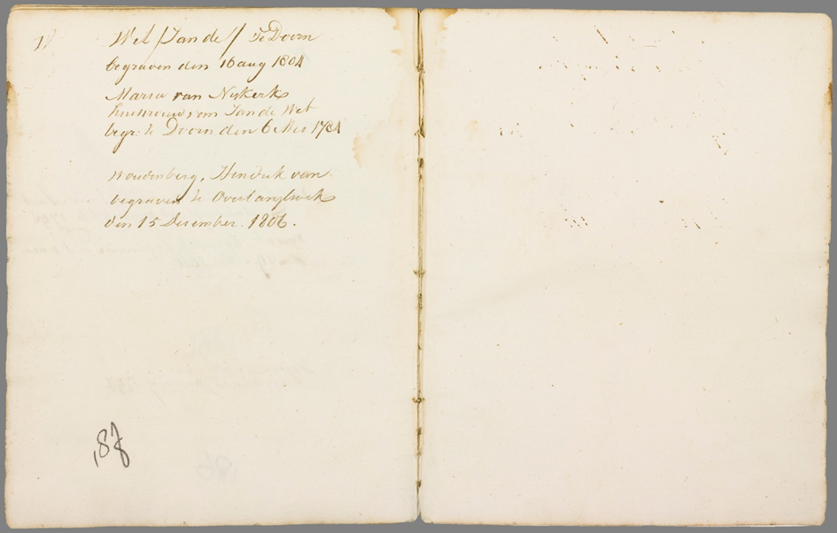

Kerkelijk leven in Overlangbroek 1749 - 1773
Dirk de Cruijff was naast koster ook bewaarder van de ridderhofstad, kasteel Zuijlenburg. Hij was een gezien man, maar hij belegde helaas zijn geld niet zo goed en daardoor stierf hij arm. Zijn neef kocht zijn huisraad op zodat zijn weduwe kon blijven wonen. In 1749 volgde Willem zijn vader op als koster op. Hij trok zich weinig aan van de predikanten. Ds. De Bakker beklaagt zich erover dat de koster zijn vrouw heeft beledigd. In 1807 schenkt deze koster een kroonluchter voor in de kerk. Bijgeloof in Overlangbroek blijkt ook in 1773 toen er een duivelbanster werd geraadpleegd.
In een proces ten overstaan van het gerecht van Overlangbroek in 1773 verklaarde de Overlangbroekse diaken Arij van Heusden dat de vrouw van Willem van Woudenberg had aangekondigd een duivelbanster te zullen raadplegen. De schepenen van Overlangbroek keken er niet van op. Uit de vanzelfsprekendheid van dit magisch wereldbeeld blijkt wel dat de eeuw van de verlichting in Overlangbroek nog niet tot een rationalisering van het denken had geleid
NB deze Willem van Woudenberg is zeer waarschijnlijk een broer van Hendrik
13 juli 1773; Compareerde ter ordinaris open rechtsdag voor schout en alle schepenen:Willem
Woudenberg, eiser in cas van iniuriën, contra Arij van Heusden, gedaagde. Eiser seijde dat den
gedaagde sijne vrouw hadde geinjureert (belasterd), seggende dat sij binnen t huis van den ge-
daagde buiten iemands weten was gegaan, niemand thuis sijnde, dat den gedaagde even na haar
vertrek hadde vermist twee veten (riemen van het spinnewiel) en dus volkomenlijk prejurerende
was dat den vrouwWoudenberg deselve veten soude hebbenmedegenomen, seggende salse in generhande manieren niet te willen weten door sijn vrouw gedaan te zijn, veel min te bekennen.
Verzoekende dat sijn huisvrouwdoor den gedaagde voor eerlijk soude verklaardwerden.Den gedaagde
seijde in generlei wijse haar daarvan te beschuldigen nog te beschuldigen, doch sich te refereren
aan de segswijse van den eijsch bij desen gedaan, omme ingevolge haren, namentlijck desselfs
huijsvrouw, belofte met den duivelbanster daarover te raadplegen. SAKRUH DG
Overlangbroek 1676.

6 Jan Woudenberg 1783 -1823 (beiden in Overlangbroek)

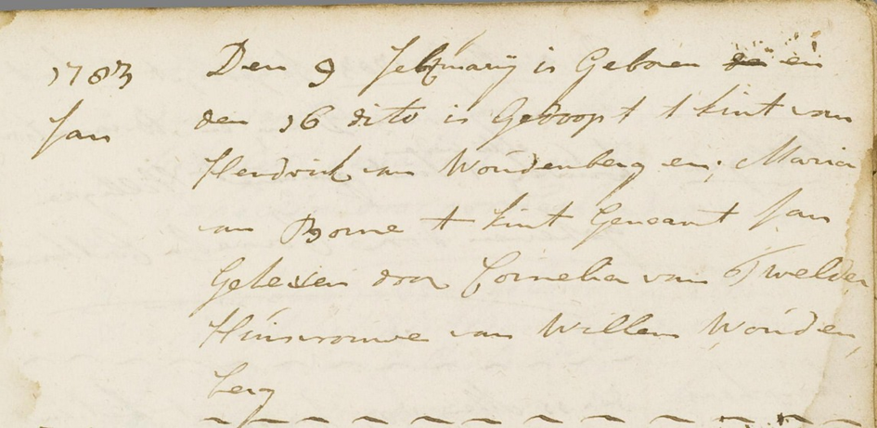
Van een website haalde ik nog de volgende informatie m.b.t. de doop:
WOUDENBERG Hendrik van, en Maria van Borner,
Jan 9/16-2-1783, geheven door Cornelia van Twelder, huisvr. v.
Willem van Woudenberg,

Willem 19/29-8-1784, geheven door Neeltje van Woudenberg, huisvr.
v. Cornelis Seevenhuijsen

Willem 13-8-1786, overl., geheven door Cornelia van Twelder, huisvr.
v. Willem v. Woudenberg

Jan en Maria trouwden op 22 mei 1783, maar ook hun zoon Hendrik wordt in 1783 geboren. Is dit een typisch gevalletje van ‘een moetje’? Zeer waarschijnlijk wel, want hij werd op 4 mei geboren. Beide echtelieden zijn dan overigens al wel respectievelijk 40 en 37 jaar oud. Uit een oud doopoverzicht blijkt dat in 1784 zoon Willem is geboren, maar in 1786 al is overleden.

Bataafse Republiek (1795-1801)
De Franse tijd begon in het grootste gedeelte van Nederland met de Bataafse Revolutie in 1795, waarbij Nederlandse patriotten, met steun van een Frans leger dat het land was binnengetrokken, de Bataafse Republiek uitriepen. Stadhouder Willem V ging naar Engeland in ballingschap. Na een grondwetswijziging in 1801 werd de Bataafse Republiek vervangen door het Bataafs Gemenebest.
In de Zeeslag bij Kamperduin in 1797 werd de Nederlandse vloot compleet verslagen door de Britten.
In 1799 viel een Brits-Russische invasiemacht Noord-Holland binnen, veroverde de Nederlandse vloot in Den Helder en bezette Alkmaar. De geallieerden werden echter verslagen in de Slag bij Castricum en moesten zich weer uit Nederland terugtrekken Bataafs Gemenebest (1801-1806)

Koninkrijk Holland (1806-1810)

Koning Lodewijk I van Holland
Napoleon Bonaparte, die zichzelf in 1804 tot keizer van Frankrijk had uitgeroepen, verving in 1806 het Bataafs Gemenebest door het Koninkrijk Holland en zette zijn broer Lodewijk Napoleon Bonaparte op de troon als koning Lodewijk I. Het koninkrijk omvatte naast Nederland ook het vandaag Duitse Oost-Friesland.
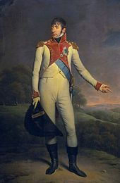

Een Brits leger bezette in 1809 het Zeeuwse eiland Walcheren, maar liep daarna vast. Een groot deel van de manschappen werd ziek en stierf, en de Britten trokken zich aan het eind van het jaar weer terug .
In 1809 namen Nederlandse troepen aan Franse zijde deel aan het verslaan van de anti-Bonapartistische Duitse opstand onder leiding van Ferdinand von Schill, bij de Slag bij Stralsund.

Annexatie door het Eerste Franse Keizerrijk (1810-1813)
Napoleon was echter ontevreden over Lodewijk, die naar zijn mening een te onafhankelijke koers voer. In 1810 besloot hij de Nederlanden bij het Franse keizerrijk in te lijven. In de hoop de Nederlandse zelfstandigheid te bewaren deed Lodewijk afstand van de troon en werd zijn jonge zoontje Lodewijk II op 1 juli 1810 koning van Holland. Napoleon negeerde deze actie en annexeerde Nederland enkele weken later, op 13 juli. Hij benoemde Nicolas Charles Oudinot tot stadhouder-prins. Die werd in 1812 opgevolgd door Charles François Lebrun.
Ongeveer 14.000 Nederlandse dienstplichtigen gingen met de Grande Armée mee naar Rusland. De grote meerderheid kwam om; slechts zeer weinigen keerden terug.
De laatste steunpunten voor Napoleon Bonaparte waren Maastricht en Delfzijl, die nog tot mei 1814 belegerd werden. Zie Blokkade van Maastricht (1814) en Beleg van Delfzijl (1813-1814).
De Franse tijd eindigde toen Napoleon in 1813 werd verslagen en afstand deed van de troon. De oudste zoon van Willem V keerde op 30 november 1813 terug naar Nederland. Na het Congres van Wenen werd hij in 1815 als Willem I uitgeroepen tot koning der Nederlanden.
De belangrijkste effecten van de Franse tijd waren:
Het einde van de Nederlandse republiek en het begin van het koninkrijk der Nederlanden. Een gecentraliseerd staatsbestel verving de gedecentraliseerde macht van het oude systeem.
De definitieve economische overwinning van Groot-Brittannië op Nederland. Nederland verloor de Kaapkolonie en de koloniën in Guyana en Ceylon aan de Britten. De Vereenigde Oostindische Compagnie werd in 1798 ontbonden.
Invoering van de eerste Grondwet, het Burgerlijk Wetboek, de Burgerlijke Stand, de dienstplicht, het kadaster, achternamen, huisnummers en standaardmaten en -gewichten: de kilo, meter en liter.
Oprichting van het Koninklijk Instituut van Wetenschappen, de Koninklijke Bibliotheek en de Nationale Kunst-Galerij, de voorloper van het Rijksmuseum.

- Hendrik Woudenberg 1823 – 1900 Langbroek – Driebergen
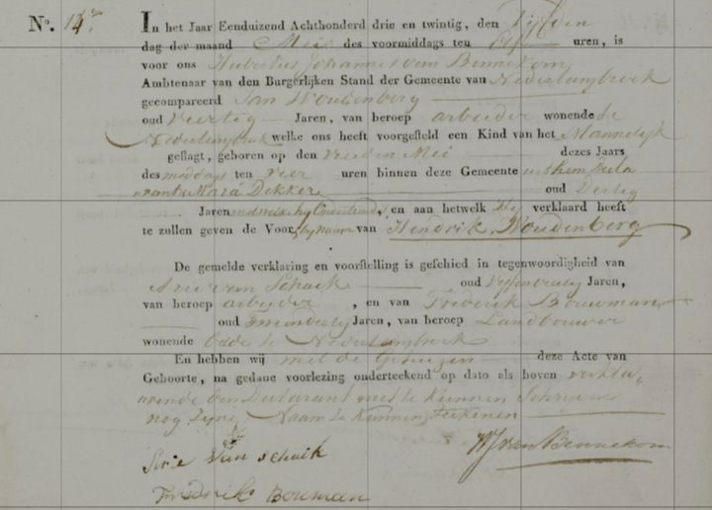
In 1847 trouwde hij met Aaltje Lukasje de Kruijf. Ook hier is sprake van trouwen in april en eerste kind geboren in augustus. Dat is net iets te snel zou ik zo zeggen. Zij krijgen in totaal 8 kinderen, waarvan er drie overlijden voor hun ouders. Verder valt op dat Aaltje bij de geboorte van haar laatste kinderen al ver in de 40 is, 48 bij de geboorte van dochter Maria om precies te zijn. De laatst geboren Maria is duidelijk vernoemd naar haar 2 overleden zussen Maria en Leida.
Geboorte van dochter:
Maria Woudenberg Doorn, Utrecht, Netherlands 17 aug 1847
Geboorte van zoon:
8 Willem Woudenberg Doorn, Utrecht, Netherlands 19 nov 1849
Geboorte van zoon:
Jan Woudenberg Doorn, Utrecht, Netherlands 29 dec 1851
Geboorte van zoon:
Hendrik Woudenberg Doorn, Utrecht, Netherlands 16 aug 1855
Overlijden van zoon:
Hendrik Woudenberg Doorn, Utrecht, Netherlands 26 sep 1856
Geboorte van dochter:
Jannigje Aaltje van Apeldoorn (geboren Woudenberg) Doorn, Utrecht, Netherlands 1 jun 1858
Geboorte van dochter:
Leida Woudenberg Driebergen, Utrecht, Netherlands 6 dec 1862
Overlijden van dochter:
Maria Woudenberg Driebergen, Utrecht, Netherlands 18 sep 1864
Overlijden van dochter:
Leida Woudenberg Driebergen, Utrecht, Netherlands 18 apr 1867
Geboorte van zoon:
Hendrik Woudenberg Driebergen, Utrecht, Netherlands 12 okt 1868
Geboorte van dochter:
Maria Aleida Woudenberg Driebergen, Utrecht, Netherlands 27 mei 1871
Hendrik is dus geboren in (Over?)langbroek en overleden in Driebergen. Zoon Willem is echter weer geboren in Doorn. Is de familie wat reislustiger geworden en waarom verlieten zij de omgeving van Overlangbroek? Mogelijk omdat er elders betere kansen waren voor werk, dat lijkt mij nog het meest waarschijnlijke.
--------------------------------------
Van voorouders is het moeilijk om iets te vinden in de archieven en de foto's waren nog geen gemeengoed zoals in de moderne tijden waarin we nu leven. Van een foto van 1827 wordt beweerd dat het de oudste foto ooit genomen ter wereld zou zijn.
‘View from the window at Le Gras-1827’
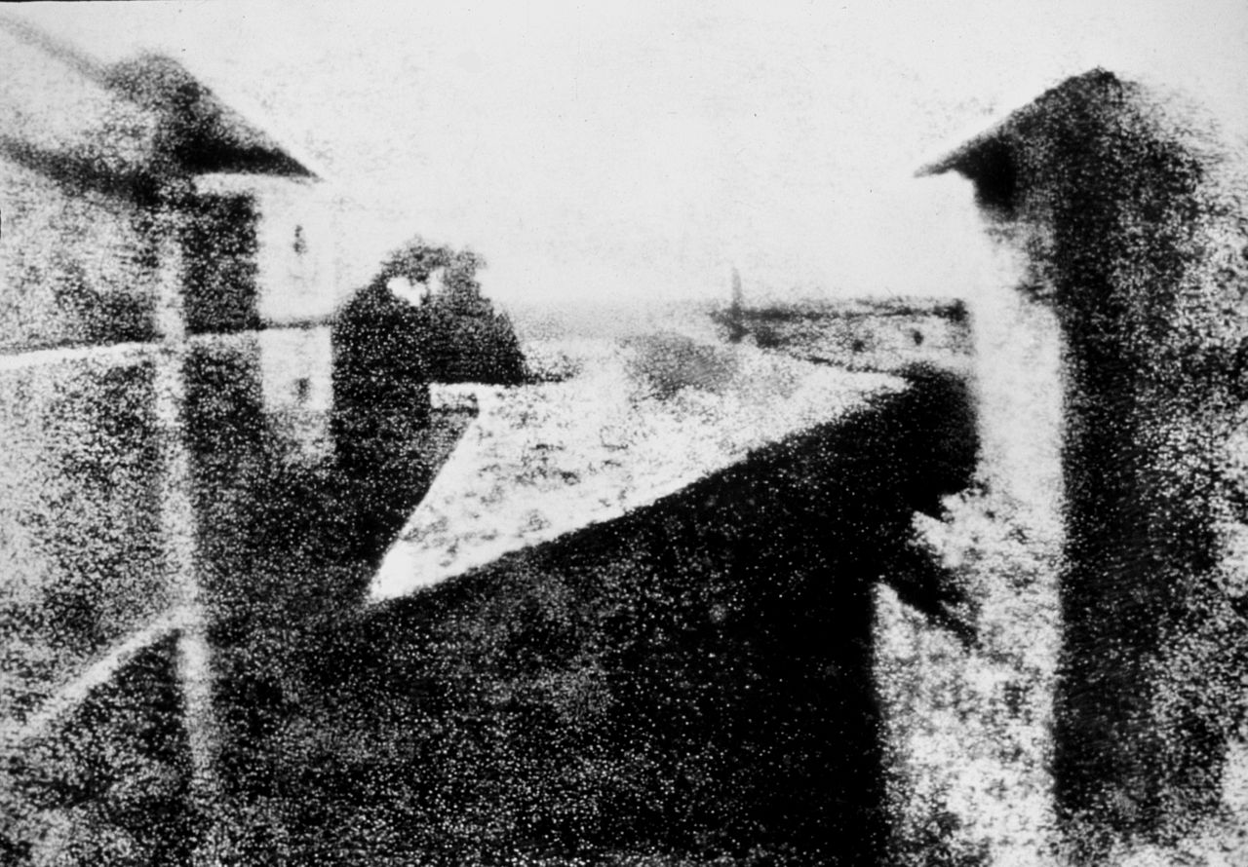

De eerste foto genomen in Holland werd gedateerd op 1839. Er is een heleboel discussie over welke foto dat was. Meer dan één foto’s worden genoemd als zijnde ‘de eerste’. Het is dus begrijpelijk dat er geen foto's van voorouders geboren vóór 1839 kunnen worden gevonden. Want zoals het gaat met alle nieuwe technologie het duurde vele jaren voordat mensen toegang tot deze noviteit hadden

8 Willem Woudenberg 1849 -1935 Doorn – De Bilt

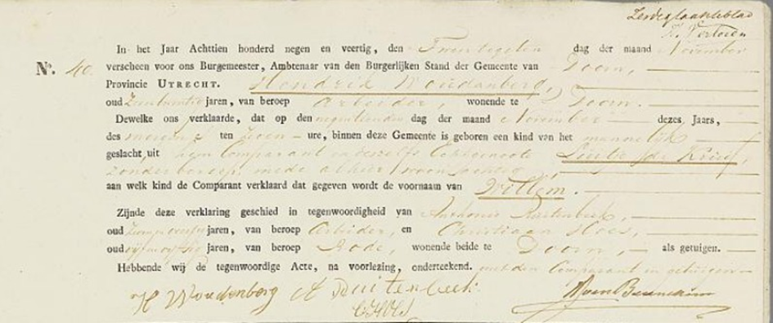
Mietje Lockhorst 1846 – 1923 Langbroek – Maartensdijk

Zij kregen samen acht kinderen
Geboorte van dochter:
Luitje Woudenberg Werkhoven 3 nov 1873

Geboorte van zoon:
9 Hendrik Woudenberg Werkhoven, Utrecht, Netherlands 30 mrt 1876

Geboorte van dochter:
Maria Versluijs (geboren Woudenberg) Werkhoven 21 jul 1879

Geboorte van zoon:
Johan Woudenberg Werkhoven, Netherlands 12 feb 1881

Geboorte van dochter:
Wilhelmina van Dijk (geboren Woudenberg) Werkhoven 2 nov 1882

Geboorte van dochter:
Jannigje Aaltje Hoogendoorn (geboren Woudenberg) Werkhoven 20 mrt 1884

Geboorte van dochter:
Neeltje van Vulpen (geboren Woudenberg) Werkhoven, Utrecht, Netherlands 21 jul 1886

Geboorte van dochter:
Koosje Woudenberg Werkhoven (Ned) 15 nov 1887 zij overleed één jaar later in 1888

9 Hendrik Woudenberg 1876 – 1946 Werkhoven - Zeist
Willemijntje van Amerongen 1872 – 1945 Leersum – Zeist

Hendrik was tuinarbeider en later jachtopziener van Bornio in Driebergen en Willemijntje huisvrouw. Opvallend is dat beiden ook uit de regio komen van Werkhoven – Leersum. De kinderen worden allen geboren in Utrecht en de beide ouders overlijden in Zeist. Zij zijn dus wel een aantal keren verhuisd. Zoon Willem is op jonge leeftijd overleden.

Geboorte van zoon:
Willem WoudenbergUtrecht 15 jun 1901 overleden 7 jun 1919
Geboorte van zoon:
10 Aart Woudenberg Utrecht, The Netherlands 20 dec 1902
Geboorte van dochter:
Maria van Soest (geboren Woudenberg) Utrecht, 24 jan 1904
Geboorte van dochter:
Willemijntje Roukens (geboren Woudenberg) Utrecht, 1905
Geboorte van zoon:
Hendrik Woudenberg Utrecht 4 nov 1908

10 Aart Woudenberg Utrecht 1902 – Zeist 1978
Gehuwd met Everdina van Egdom Zeist 1901 - Zeist 1985

Willemijn Woudenberg 1926 – 2009
Johanna Woudenberg 1936 – 1936
Hendrik (Henkie) Woudenberg 1938 – 1944
11 Rijk Woudenberg 1930 – 2003

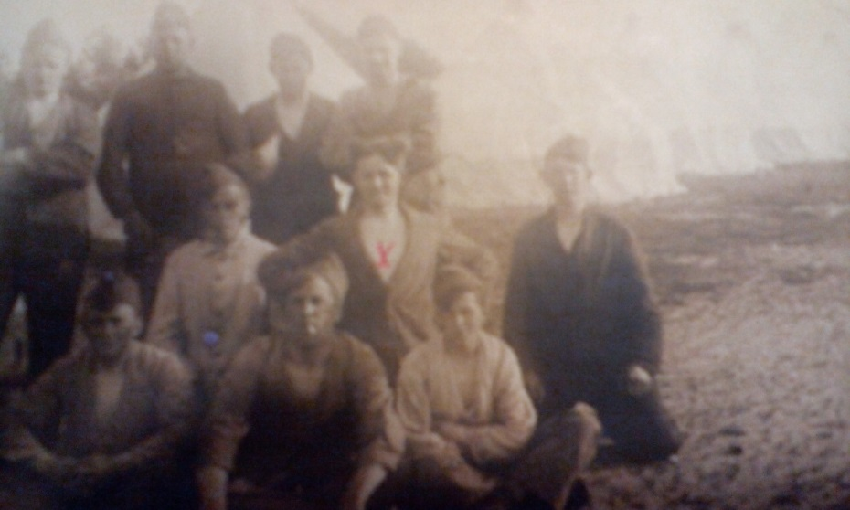

De vechtersbaas

Mijn grootvader (de vader van mijn vader) werd geboren in 1902. Hij trouwde met mijn oma in 1925 op de leeftijd van 25. Ze kregen een aantal kinderen, maar sommige stierven al op jonge leeftijd (meer daarover in een andere post). Hij heeft altijd gewerkt in de gasfabriek, zwaar werk en een laag salaris. Hij had meerdere hartkwalen waarvoor hij vele keren in het ziekenhuis opgenomen werd. Zijn hobby's waren het maken van lange wandelingen, schieten en het kweken van vogels (vooral kanaries) en hij was daarmee heel succesvol. Ik heb nog vele medailles die hij won met zijn kanaries. Hij was een zeer religieus man, ging elke zondag naar de kerk en heeft heel wat geld betaald aan de kerk. Meestal gingen we op zaterdagmiddag voor een bezoek naar mijn grootouders en de herinneringen aan die bezoeken zijn leuk. Hij was een zeer kalme man, een beetje te zwaar en hij dronken en rookte een beetje teveel in het geheim. Mijn grootmoeder was altijd bezig met proberen om hem te 'vangen hem' op drinken. Maar hij werd heel slim in het vinden van nieuwe trucs om het te verbergen.
Opa Woudenberg kon tijdens kerstdagen en andere hoogtijdagen mooie verhalen vertellen over zijn diensttijd in het leger. Hij schijnt een driftig mannetje te zijn geweest die nogal eens in een vechtpartij terecht kwam. Na het drinken van een beetje alcohol kwamen dan de verhalen los over wat hij zoal had uitgespookt. Als kind luisterde ik daar geboeid naar, mijn stoere opa de vechtersbaas die de korporaal met een metalen mok neersloeg. Of de sergeant met spillebeentjes treiterde tot deze door het lint ging en er of weer werd gevochten of opa een nachtje in het cachot mocht doorbrengen.
Zij verhuisden naar een senioren complex waar hij een rustig leven leidde. Ze hadden een hond en ik denk dat alle beweging die hij kreeg kwam door het uitlaten van de hond. Hij leek te genieten van het kaartspelen met mensen die hen bezochten en als hij in het geheim zichzelf weer een nieuw drankje inschonk zonder dat mijn grootmoeder dat merkte.
Op een koude ochtend in november ging hij met de hond wandelen. Na enige tijd kwam de hond alleen thuis en zat blaffend voor de deur. Mijn bezorgde oma ging naar buiten om te kijken waar hij was en het bleek dat hij een hartaanval had gehad niet ver van huis en hij stierf op straat. Ik ben blij dat hij was wie hij was, genietend van zijn kleine geheime geneugten.
En op die koude ochtend in november verloor hij zijn laatste gevecht... het was het einde van 'de vechtersbaas'.

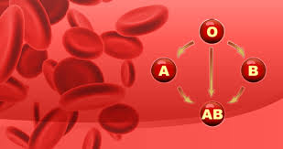
Johanna 1936

De verschillende bloedgroepen werden in de vorige eeuw ontdekt rond het jaar 1900. Maar het duurde vele jaren voordat deze kennis algemeen bekend was en werd toegepast. De kindersterfte was aan het begin van vorige eeuw in ieder geval vele malen hoger dan nu. Veel kinderen die toen stierven zouden tegenwoordig gemakkelijk overleven. Mijn grootouders verloren twee van hun kinderen. Het was een onderwerp dat niet werd besproken in de familie, wat in die tijd 'normaal' was... Partners spraken in die tijd (en dat is ook tegenwoordig nog steeds) weinig met elkaar over de emoties die gepaard gaan met verliezen en andere belangrijke gebeurtenissen. Mensen werkten hard, leefden vaak in armoede en hadden moeite hun hoofd boven water te houden. Het verlies van een kind maakte deel uit van het leven en het was niet iets waar mensen de tijd vor namen om het een plaats te geven in hun leven... Mijn grootmoeder verloor dus twee van haar kinderen.
Een van deze kinderen was een meisje die leed aan een bloedziekte. Ik weet niet het exacte verhaal maar enkel de grote lijnen en die tragiek, ook bezien vanuit de huidige tijd. Op het moment was de medische kennis beperkter zijn dan nu. Soms is een bloedtransfusie in geval van bloedziekten noodzakelijk en in het geval van mijn vaders zusje als dat ook was. Maar een transfusie ' werkte.. .of werkte niet '. In haar geval het werkte de transfusie niet en ze stierf aan de gevolgen van de ziekte. Dat de transfusie niet werkte. ... kwam waarschijnlijk gewoon omdat de bloedgroepen op dat moment niet getest werden. Nu onvoorstelbaar, vooral als je je bedenkt hoe eenvoudig dit meisje zou hebben overleefd en zijn opgegroeid in deze tijd.
Toen mijn grootvader stierf, verhuisde mijn grootmoeder naar een bejaardentehuis. Ze had haar eigen kamer er was vrij vaak alleen. Op een gegeven moment begonnen we vreemd gedrag te merken. Als we haar huis brachten nadat ze ons had bezocht, wilde ze dat wij haar kamer controleerden … .of er niemand onder haar bed was. Ze had een kleine vogel in een kooitje en daar gooide ze water op. De vogel had immers toch een douche nodig? En toen vertelden de verpleegsters ons, dat grootmoeder kinderen zag spelen in de tuin van het bejaarden tehuis. Maar niemand anders zag die kinderen. En ze zei er ook bij dat de kinderen waren gekleed in het zwart en ze waren veel te dicht bij de vijver.
Misschien kwam ze nooit over het verlies van haar kinderen heen, we zullen dat nooit weten. Ze stierf in een verpleeghuis voor Alzheimerpatiënten op 1 september 1985 op 84-jarige leeftijd. Ik ben zeer dankbaar dat de wetenschap zich verder door ontwikkelde door de jaren heen.
In 1987 is mijn zoon geboren en op een jonge leeftijd werd hij gediagnosticeerd met Evans syndroom een zeldzame bloedziekte waardoor hij meerdere bloedtransfusies nodig had . Ik denk dat je je wel kunt bedenken wat er zou zijn gebeurd zijn als we nog in het begin van de vorige eeuw leefden. Maar nee daar zijn we niet... Nee, daar we zijn niet meer... God zij dank

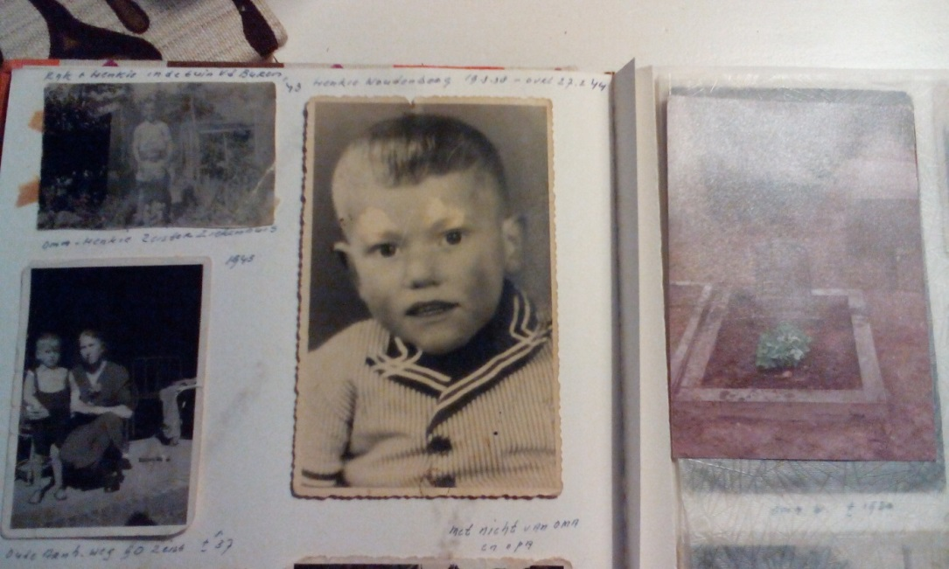
Henkie 1938 - 1944

Toen mijn vader zes was werd zijn broertje Henkie geboren. Het zal na een aantal miskramen zijn geweest die wel en niet bekend zijn. Wat zullen opa en oma blij zijn geweest ! Op de paar foto’s die bewaard zijn gebleven zie ik een schattig jongetje die vrolijk de wereld in kijkt. Helaas was Henkie niet gezond en eigenlijk ernstig ziek. Overlevering kan alleen vertellen dat zijn hart en nieren niet goed werkten. Hij hield veel vocht vast wat door de arts werd afgetapt en in de put bij het huis weggegooid. Hij zal wellicht diverse keren in het ziekenhuis zijn geweest. Een stille getuige daarvan is een foto van oma met Henkie voor het ziekenhuis in Zeist (1937). Hij schijnt een slim jongetje te zijn geweest die graag geintjes uithaalde. Mijn vader was van hetzelfde soort en heeft Henkie ook wel geplaagd. Later heeft hij gezegd daar achteraf wel spijt van te hebben gehad. In 1944 is Henkie overleden, het enige wat nog van hem rest zijn weinig herinneringen, wat foto’s en zijn graf op de begraafplaats in Zeist.

__________________________________________________________________________________

11 Rijk Woudenberg Zeist 1930 – Werkhoven 2003
Gehuwd met Anna Gerarda van Remmerden Driebergen 1930

Everdina Woudenberg Zeist 1956
Gerda Woudenberg Zeist 1958
12 Arthur Nicolaas Hendrik Woudenberg Zeist 1962
Nicole Hanneke Woudenberg Zeist 1970
Ellen Patricia Woudenberg Zeist 1970

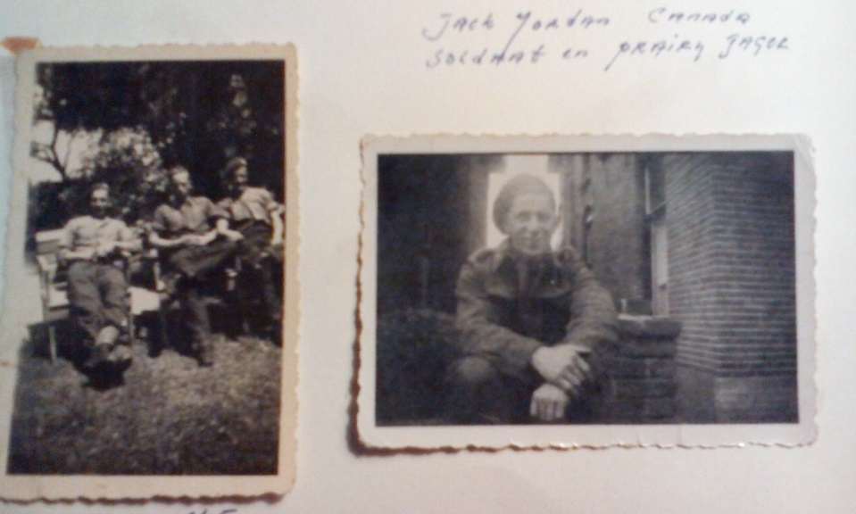
Jack de Canadees
Van deze historie weet ik niet zoveel, maar ik zal opschrijven wat ik weet. De tweede wereldoorlog eindigde in Zeist door de bevrijding door de Canadezen. Jack was een van hen en schijnt een vaste bezoeker van het huis van mijn opa en oma te zijn geweest. Mijn tante Willy had volgens de verhalen een oogje op hem, maar blijkbaar is het nooit iets geworden. Mijn vader was in die tijd ongeveer 15 en werkte al bij van Kempen en Begeer in Zeist. Door een nare val van een metalen trap was zijn knie behoorlijk beschadigd geraakt en de wond geïnfecteerd. In die tijd was er in Nederland nog geen penicilline beschikbaar en het been dreigde te moeten worden afgezet. Doordat de Canadezen wel penicilline hadden en Jack dit voor mijn vader heeft geregeld, heb ik een vader gehad met twee benen. Dank je wel Jack. Als we later tijdens de vakantie gingen zwemmen kon ik nog altijd de littekens op de knie van mijn vader zien.
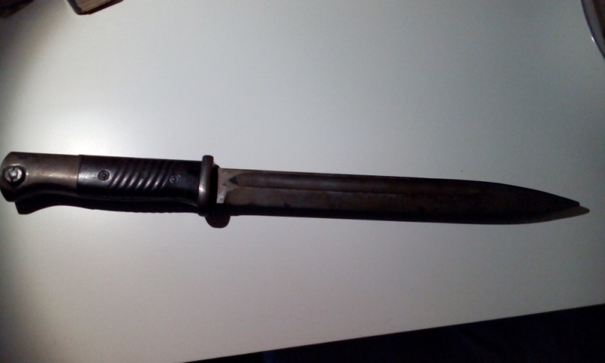
De Duitse bajonet

Uit de erfenis van mijn vader heb ik een Duitse bajonet gekregen. Ik heb deze al als kind gezien en er mee gespeeld. Het verhaal dat mijn vader erbij vertelde was dat hij de bajonet heeft gestolen van een Duitse soldaat. Het gebeurde in de bus of tram terwijl de soldaat ging uitstappen. Mijn vader zag dat het bandje dat de bajonet in de schede moest houden los was en mijn vader heeft deze vastgepakt en gestolen. Het moet een reflex zijn geweest die hem tot deze daad bracht en zeker niet ongevaarlijk. Sinds die tijd is de bajonet in ons gezin en na de dood van mijn vader heb ik deze in bezit. Als ik de bajonet zie moet ik in de eerste plaats altijd aan dit verhaal denken en vraag me nog steeds af of het waar is. Tevens moet ik denken aan het verhaal van de bajonet zelf, wat heeft deze allemaal meegemaakt en wat is er mee gedaan? Ik zal het helaas nooit weten, want de soldaat is onbekend en waarschijnlijk al overleden. Een bajonet met vraagtekens….intrigerend.

12 Arthur Nicolaas Hendrik Woudenberg 1962
Gehuwd met Carin Woudenberg-Borgers 1961

Anna Jantina (Annabel) Woudenberg Rotterdam 1986
13 Jasper Willem Rijk Woudenberg Rotterdam 1987
Theresia Maria (Tessa) Woudenberg Rotterdam 1989

Jasper Willem Rijk Woudenberg 1987
Gehuwd met Birgit de Koning

Abbygale de Koning Gorkum 2008
14 Quiana Woudenberg Gorkum 2012

